

**Desarrollo de Aplicaciones Web**

**TAREA 3.1**

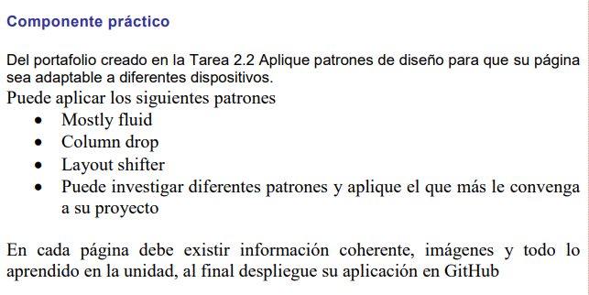

**Materia: Desarrollo de Páginas Web.   
Estudiante: Jhosuet Dávalos**

## Enlace Github

[https://jhosuetd.github.io/tarea](https://jhosuetd.github.io/tarea2)3.1/